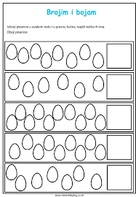 Dragi učenici, evo malo matematike za ponavljanje na jedan zanimljiv i drugačiji način. Ako imate mogućnost printanja, bit će jednostavno, ako ne, zamolite roditelje da vam pomognu nacrtati u bilježnice.